兰州现代职业学院财经商贸学院
（ 兰 州 市 商 业 学 校 ）
简 报
2026年 63期
商校“三抓三促”行动工作领导小组
2026年 5月 15日
商校创建省级精神文明校园领导小组
职教赋能惠民生 校社共建聚合力
—— 我院开展“职教进社区・请进来观摩”主题共建活动
为深入学习贯彻党的二十大精神和习近平总书记关于职
业教育的重要指示批示精神，立足区域性大党建理念，推动
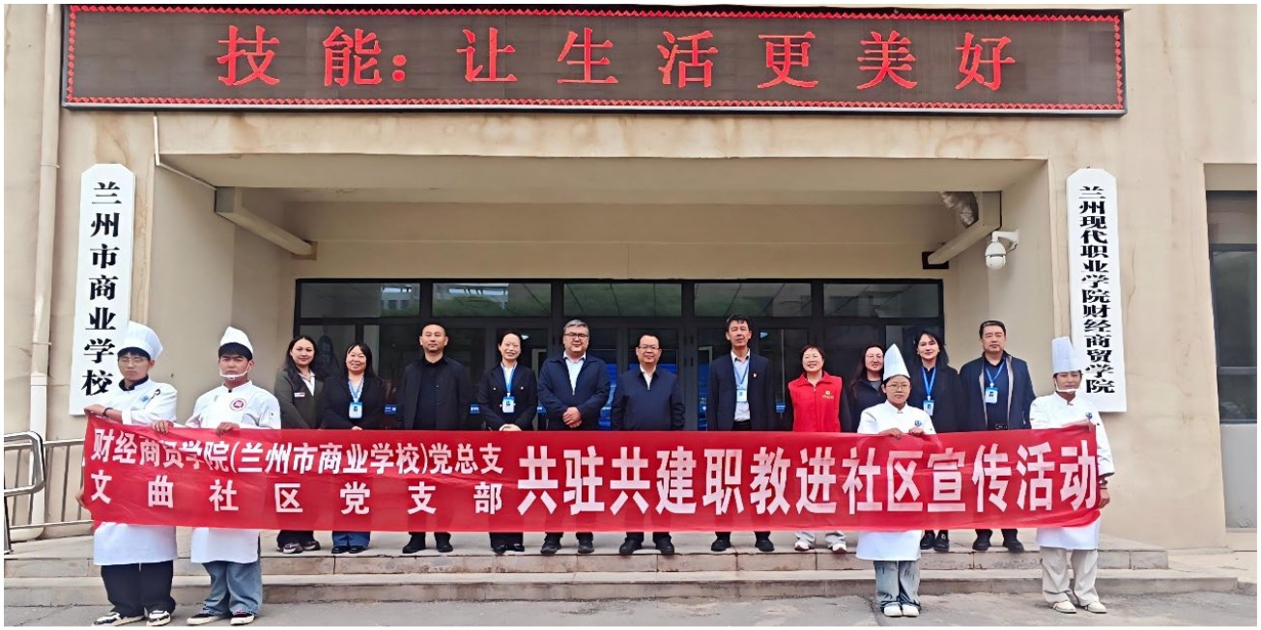

校社党组织双向服务、双向促进，在 2026 年职业教育活动
周期间，财经商贸学院（兰州市商业学校）党总支与文曲社
区党支部创新开展“职教进社区·请进来观摩”共驻共建活
动。邀请文曲中心社区党委委员、副主任兼文曲社区书记李
宝、副书记严九州一行走进校园，沉浸式观摩教学成果，共
谋校社发展新篇章。
活动现场，李宝书记一行在学院领导陪同下，实地观摩
了财贸教师第二党支部党员教师菜品制作技能比拼，近距离
欣赏热菜、面点、西餐、食雕等匠心作品，详细了解烹饪工
艺与营养省级高水平专业群建设成效与技艺传承成果；随后
走进“党建引领强技能 朋辈帮扶同攻坚”提褶包专项训练
现场。一行人观看党员教师示范指导、朋辈小导师结对带练、
学生规范实操的生动场景，李宝书记对学院以党建促学风、
以技能育人才的做法给予高度评价；在茶艺展示区，茶艺老
师细致讲解了品茶、鉴茶、冲泡等传统技艺，让大家深切体
会到中华优秀传统文化与职业素养教育的深度融合。
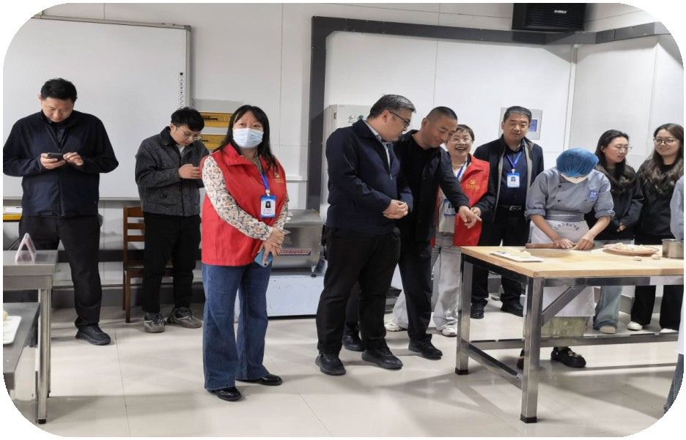

观摩结束后，校社双方围绕“党建引领、技能惠民、文
化润心”开展座谈交流，就深化共驻共建达成共识：一是常
态化开展社区居民技能培训帮扶，面向居民开展兰州牛肉拉
面、中式面点、电商直播、茶艺养生等公益培训；二是联合
打造传统文化主题党日，联动开展红色教育、非遗传承、文
明实践、志愿服务等特色活动；三是共建校社服务阵地，推
动学院专业资源、实训场地、师资力量与社区治理、民生服
务精准对接，实现资源共享、优势互补、协同育人。
此次活动以“请进来”为纽带，让社区近距离感受职业
教育魅力与党建融合成效，进一步拉近了校社距离、凝聚了
共建合力。下一步，财经商贸学院党总支将持续深化校社共
驻共建机制，把专业优势、组织优势转化为服务民生、赋能
基层的实际成效，大力弘扬劳模精神、劳动精神、工匠精神，
在服务城市发展、助力社区治理、培育时代新人中展现职教
担当、贡献财贸力量。
（供稿、审稿：综合办公室）

